目錄
操作步驟 10
準備、相關網站 10
一、登入國中集體報名系統 10
二、技藝教育開班表 11
三、報名資料處理 12
(一)、設定新增序號範圍[001~999] 12
(二)、新增報名資料 12
(三)、特殊表現資料 12
(四)、瀏覽修改資料 13
四、報表列印 14
(一)、申請書 14
五、系統設定 15
(一)、變更登入密碼 15
(二)、國中聯絡資訊 16

操作步驟

準備、相關網站
- 進入 111學年度高中職實用技能學程 網站http://psp.nkust.edu.tw
點選上方【相關網站】，點選各區連結，進入該區實用技能學程輔導分發專頁，查看該區訊息公告、注意事項、重要日期...等資訊。(如圖0-1)
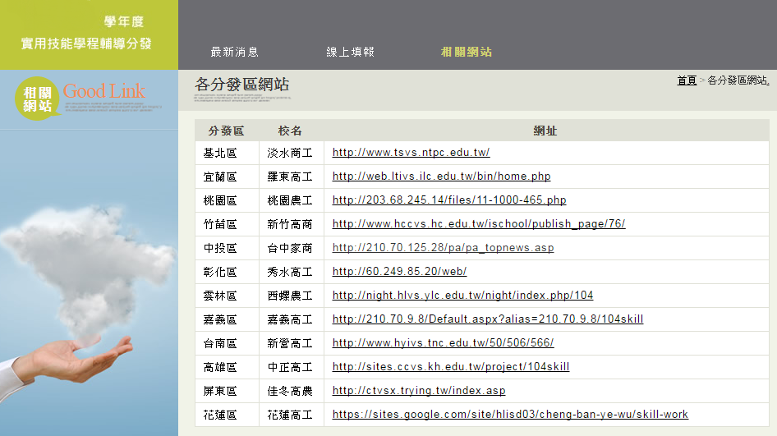
【圖0-1 相關網站 網站畫面】

一、登入國中集體報名系統
1. 進入 111學年度高中職實用技能學程 網站 http://psp.nkust.edu.tw
點選上方【線上填報】，接著點選右下方【國中集體報名系統】，選擇分發區及輸入使用者帳號、密碼，點擊 登入 按鈕，進入國中集體報名系統。(如圖1-1、圖 1-2)
註：如欲報名多區，請分別登入各區，分別填入報名資料。
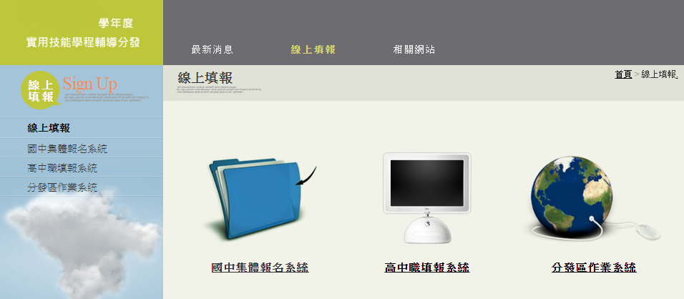
【圖1-1 線上填報 網站畫面】

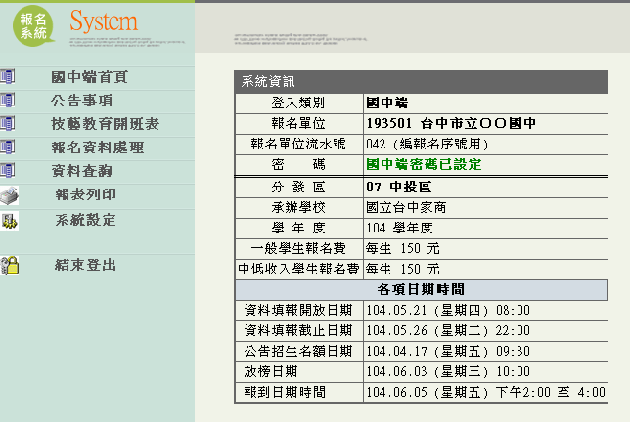
【圖1-2國中集體報名系統網站畫面】

二、技藝教育開班表
1.功能說明：國中承辦人員可管理本校的技藝教育開班表。
2.功能操作介紹：
  - 點擊左邊區塊【技藝教育開班表】。
  - 右邊區塊會出現技藝教育開班表的編輯畫面。(如圖2-1)
(1).新增：
  - 將畫面下移至列表最後一列資料，會有可供填空的空格及下拉選單。
  - 輸入正確資料，點擊【新增】按鈕，完成新增動作。
(2).修改/刪除：
  - 點選欲編輯資料列的【修改/刪除】連結字樣，該列資料會變成可供填寫的文字欄位及下拉選單。
  - 輸入正確資料，點擊【確定】按鈕，完成修改動作。
  - 如欲刪除該筆資料，請勾選【刪除】選項，再按 確定 按鈕，完成刪除動作。
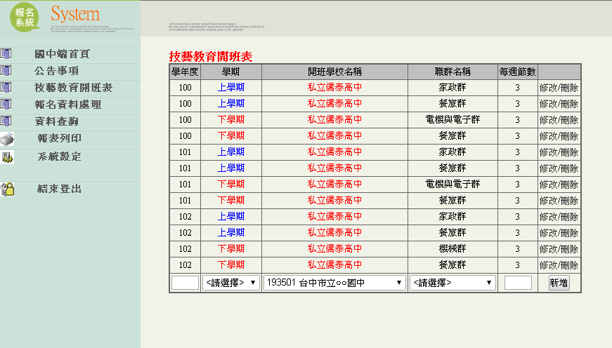
【圖2-1技藝教育開班表 編輯畫面】

三、報名資料處理

(一)、設定新增序號範圍[001~999]
1.功能說明：供國中承辦人員設定學生報名序號起始值與終止值範圍。
2.功能操作介紹：
  - 點擊左邊區塊【報名資料處理】-【設定新增序號範圍】。
  - 右邊區塊出現設定序號範圍的畫面。(如圖 3-1)
  - 輸入起始值、終止值數值資料，點擊 確定 按鈕，完成修改動作。
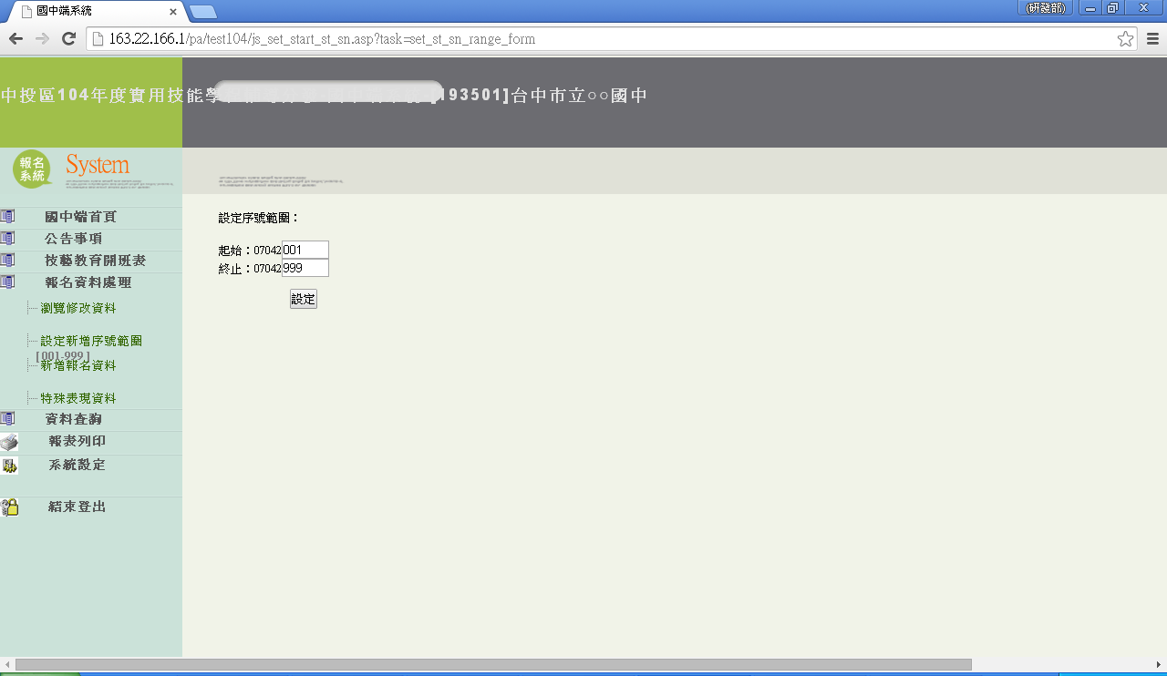
【圖3-1設定新增序號範圍修改畫面】

(二)、新增報名資料
1.功能說明：供國中承辦人員新增學生報名資料。
2.功能操作介紹：
  - 點擊左邊區塊【報名資料處理】-【新增報名資料】。
  - 右邊區塊出現新增報名資料的畫面。(如圖3-2)
  - 由上而下依序輸入正確資訊(身分證字號、報名表類別...)，點擊 確定 按鈕。
  - 進入實用技能學程申請書 (Ａ或B表) 填寫畫面。
  - 填寫正確資訊，點擊畫面最下方的 確定 按鈕，完成新增動作。
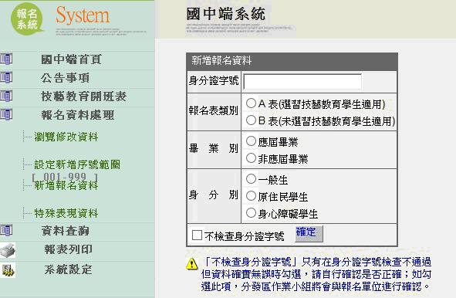
【圖3-2新增報名資料】

(三)、特殊表現資料
1.功能說明：供國中承辦人員管理學生特殊表現資料。
2.功能操作介紹：
  - 點擊左邊區塊【報名資料處理】-【特殊表現資料】。
  - 右邊區塊出現 特殊表現列表 的畫面。(如圖3-3)
(1).新增：
- 點擊畫面上方 新增特殊表現資料，進入新增特殊表現資料畫面。
- 輸入正確資料，點擊畫面下方 新增 按鈕，完成新增動作。
(2).修改：
- 點選欲編輯資料的【修改】連結字樣，進入修改特殊表現資料畫面。
- 輸入正確資料，點擊 確定 按鈕，完成修改動作。
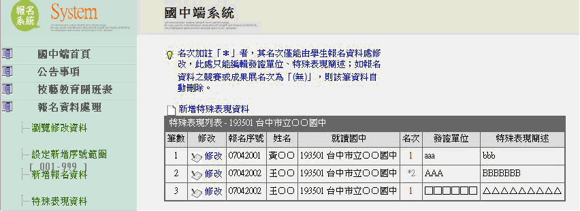
【圖3-3特殊表現資料】

(四)、瀏覽修改資料
1.功能說明：供國中承辦人員查詢及修改報名學生資料。
2.功能操作介紹：
  - 點選左邊區塊【報名資料處理】-【瀏覽修改資料】。
  - 右邊區塊出現該國中的申請學生列表資料畫面。
(1).修改／刪除：
  - 第一種修改方式：點擊該學生的 報名序號 連結，進入實用技能學程申請書 (Ａ或B表)修改畫面 。(如圖3-4)
  - 第二種修改方式：點擊該學生的最右欄 >> 連結字樣，進入實用技能學程申請書 (Ａ或B表)畫面，點擊資料畫面左上角 修改 連結，進入修改畫面。
  - 在實用技能學程申請書 (Ａ或B表)修改畫面上輸入正確資訊，點擊 確定 按鈕，完成修改動作。
  - 如欲刪除該筆資料，請於實用技能學程申請書(Ａ或B表)畫面最下方勾選 刪除 選項，再按 確定 按鈕，完成刪除動作。
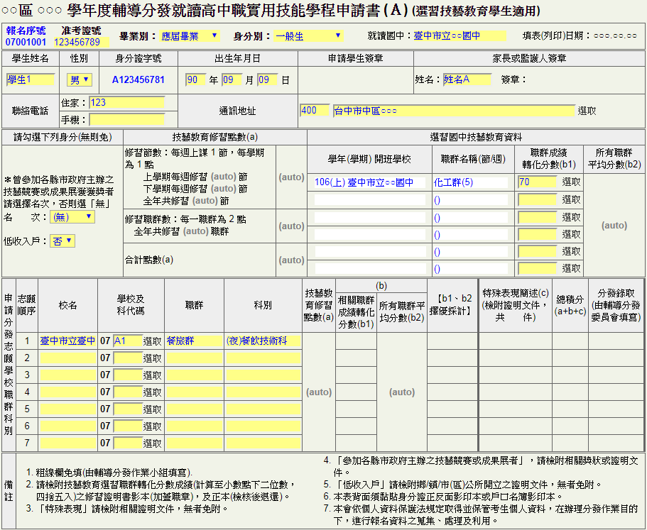
【圖3-4】實用技能學程申請書 (Ａ) 修改畫面

四、報表列印

(一)、申請書
1.功能說明：供國中承辦人員列印相關報表資料。
2.功能操作介紹：
  - 點擊左邊區塊【報表列印】-【申請書】。
  - 右邊區塊進入填寫序號起始值資料畫面。
  - 輸入序號起始值及序號結束值，點擊 確定 按鈕，進入實用技能學程申請書 (Ａ或B表) 列印畫面。
  - 序號起始值及序號結束值都空白，則會列印全部實用技能學程申請書 (Ａ或B表)。
  - 請遵循畫面所示規則設定列印方式。(如圖4-1)
  - 以Google Chrome瀏覽器為例:
    - 請直接使用瀏覽器的列印功能列印，並參考【圖4-1】設定值設定適當列印版面。
    - 如有不正常跳頁，請再調小邊界。
  - 註: 報表列印 所有功能頁面，操作方式皆跟此功能相同。
  - 註: 實用技能學程申請書 (Ａ或B表)為橫向列印，其餘表單皆為直向列印。
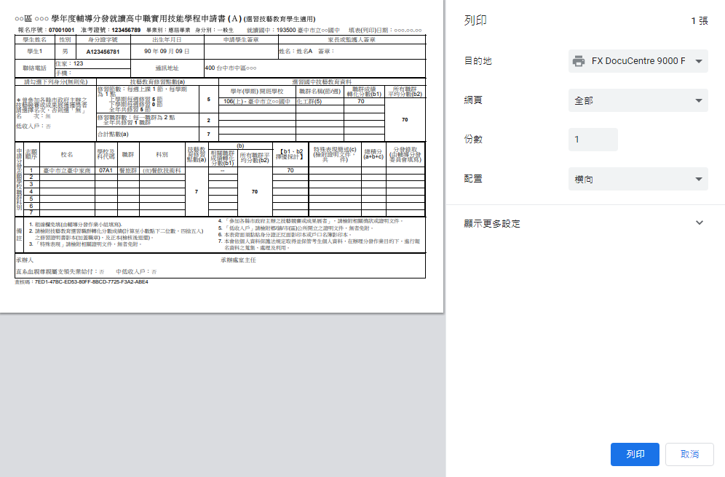
【圖4-1】報表列印-申請書

五、系統設定

(一)、變更登入密碼
1.功能說明：供國中承辦人員變更登入密碼，以免資料被任意修改。
2.功能操作介紹：
  - 點擊左邊區塊【系統設定】-【變更登入密碼】
  - 右邊區塊出現變更國中端密碼的畫面。(如圖5-1)
  - 輸入原始密碼、新的密碼、確認密碼(請遵循畫面所示規則設定密碼)
  - 點擊 變更密碼 按鈕，完成變更動作。
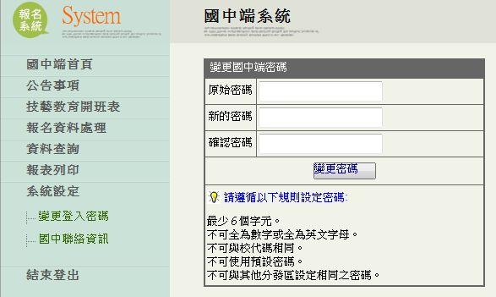
【圖5-1】系統設定-變更登入密碼

(二)、國中聯絡資訊
1.功能說明： 提供國中端使用者的聯絡資料。
2.功能操作介紹：
  - 點擊左邊區塊【系統設定】-【國中聯絡資訊】。
  - 右邊區塊出現 變更聯絡人資料 的畫面。
  - 點選該頁下方的【修改資料】連結字樣，進入修改畫面。(如圖5-2)
  - 輸入正確資訊，點擊 確定修改 按鈕，完成變更動作。
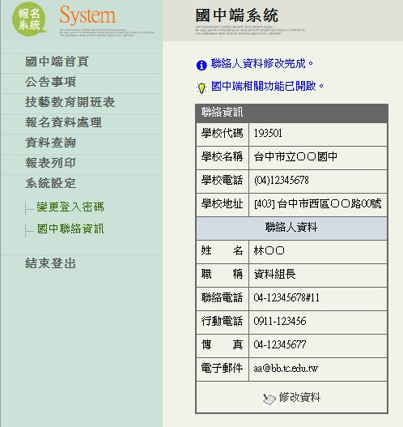
【圖5-2】系統設定-國中聯絡資訊

